Metabolomic profiling and assessment of antimicrobial, antioxidant and genotoxic potential of Unonopsis guatterioides R.E.Fr. (Annonaceae) fruits

Érica Luiz dos Santos^{a*}, Andrielly Cristina Santana ª, Talita Vilalva Freireª, Ana Camila Michelettiª, Zaira Rosa Guterres^{b}, Nídia Cristiane Yoshida^{a*}

Affiliation
ªInstitute of Chemistry, Universidade Federal de Mato Grosso do Sul, Campo Grande, Mato Grosso do Sul, Brazil
^{b}Grupo de Estudo de Ciências Ambientais e Educação (GEAMBE), Universidade Estadual do Mato Grosso do Sul, Mundo Novo, MS, Brazil

Supplementary material

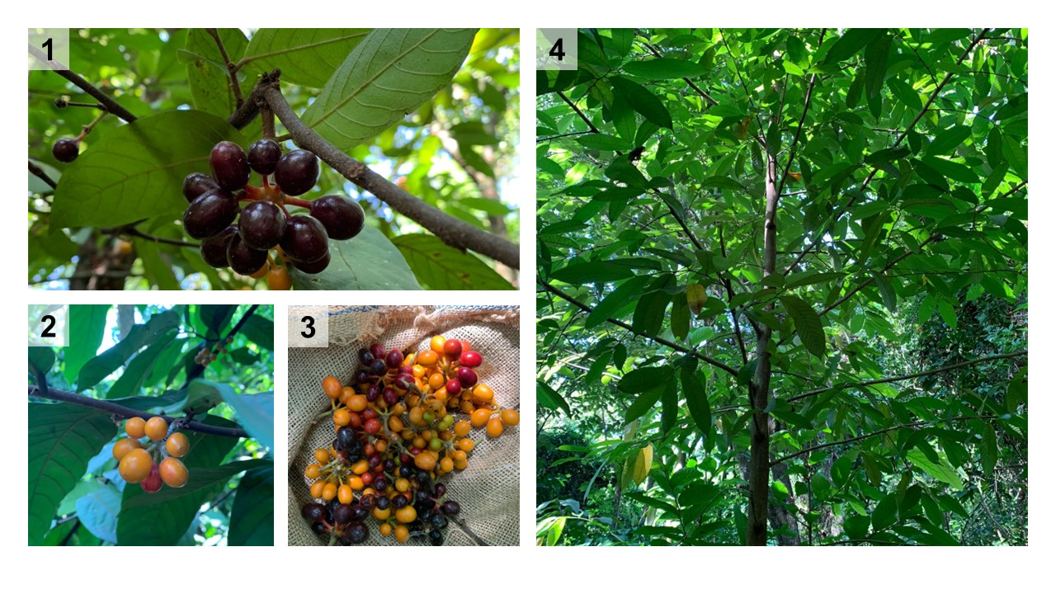
Figure S1. Aspect of Unonopsis guatterioides plant: fruits at different maturity stages (1-3) and whole plant detail (4). Photo credits: Nídia C. Yoshida

